|  |  |
| --- | --- |
| osidrija | Telefon: (05) 372 62 00  faks: (05) 377 10 65  [osidrija@guest.arnes.si](mailto:osidrija@guest.arnes.si)  http://www.osnovna-sola-idrija.si  LAPAJNETOVA 50  5280 IDRIJA |

Potok, 3. 4. 2020

**ŠPORTNI DAN: POHOD**



Pozdravljeni, starši in učenci.

V tem tednu bomo na daljavo izvedli tudi športni dan: pohod. Načrtujem ga za sredo, 8. 4. Če takrat ne morete, si lahko izberete katerikoli drug dan v času od ponedeljka do petka (v spremstvu staršev ali starih staršev).

Traso pohoda si lahko izberete sami (skupaj s starši ali starimi starši) v okolici Zavratca in Potoka. Odrasli, ki bo na pohodu spremljal otroka, naj težavnost in dolžino ture prilagodi sposobnostim otroka.

Pohod naj traja tri do štiri ure.

**OPREMA**

**Obvezna planinska oprema:** pohodni čevlji, pohodne nogavice, primerna obleka, zaščita proti dežju (kot kaže, ne bo potrebna), nahrbtnik ali primerna torba na naramnice, torbica za prvo pomoč, hrana, pijača.

**CILJI**

* Otroci naj doživijo večji hodilni napor.

* Otroci naj ob pomoči vas staršev, širijo in poglabljajo teoretična in praktična znanja, ki zadevajo izletništvo in pohodništvo.

* Otroci oblikujejo pozitiven odnos do hoje.

* Nadaljujemo proces čustvenega navezovanja na naravo in spodbujamo naravovarstveno ozaveščanje.

* Usposobiti mlade za samostojno planinarjenje v poznejših starostnih obdobjih.

Utrinek s pohoda mi prosim pošljite na mail ali kot fotografijo v sporočilo, najkasneje do petka, 10. 4. 2020.

**Prosim upoštevajte vsa priporočila NIJZ (skupaj hodite le tisti, ki živite v istem gospodinjstvu).**

Prijazen pozdrav.

učiteljica Darja

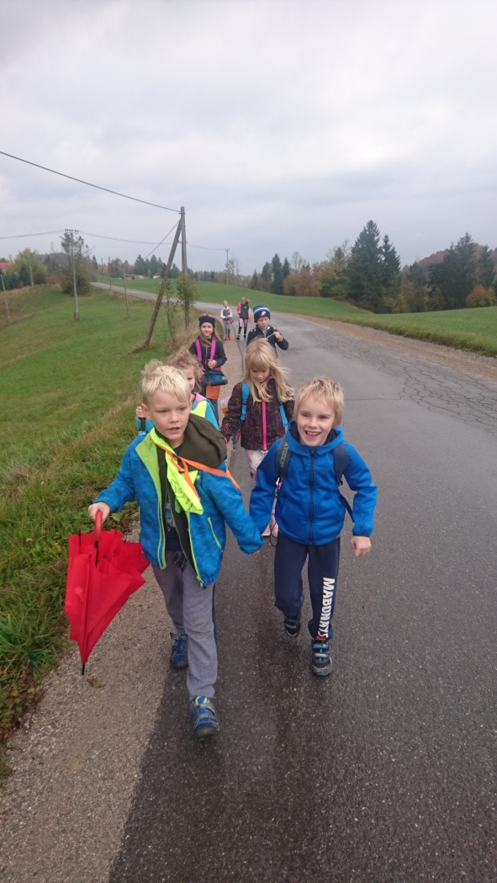

Jesenski športni dan: Pohod do doma Medved in plezanje.